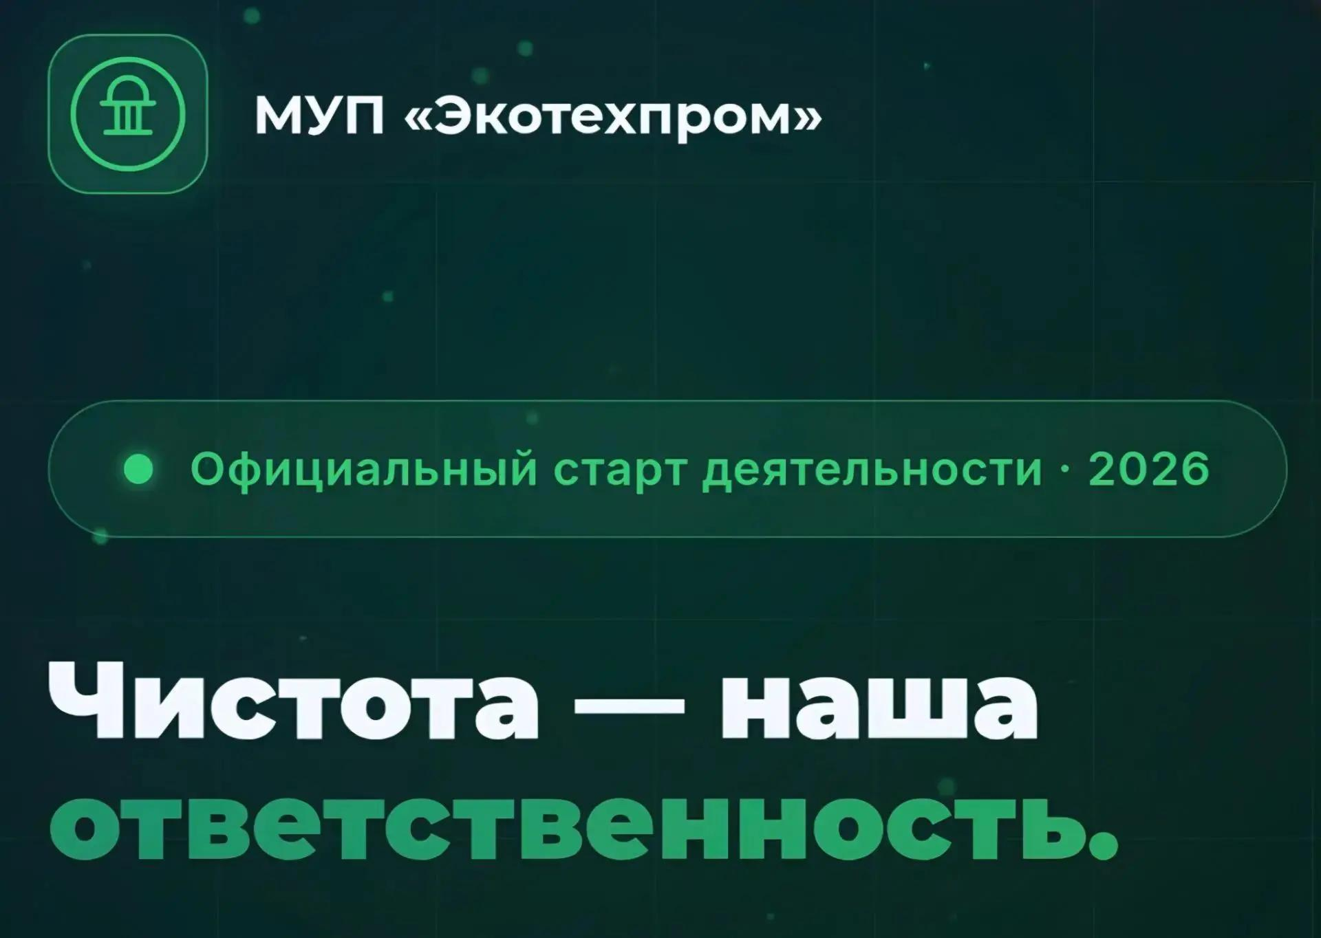
Уважаемые жители г.п.Нарткала!
С 15 мая 2026 года на территории нашей республики начал работу новый региональный оператор по обращению с твердыми коммунальными отходами (ТКО) — Муниципальное унитарное предприятие «Экотехпром».
❓Нужно ли перезаключать договор?
Нет, жителям не требуется самостоятельно перезаключать договоры с новым оператором. Процедура перехода происходит автоматически.
➡️До 15 мая включительно счета за вывоз мусора выставляла компания «Экологистика».
➡️С 16 мая обязанность по выставлению счетов и сбору платы перешла к МУП «Экотехпром».
👉Юридические лица обязаны заключать договор на вывоз ТКО.
Для заключения договора с МУП «Экотехпром» (https://ecotech07.eco07.ru/) необходимо обратиться с соответствующей заявкой на оказание услуг с приложением документов.
Телефоны для справок: 8 (928) 706 27 63, 8 (928) 709 21 64. Эл. почта: dogovor@ecotech07.ru
❓Как оплачивать услуги?
Тарифы на вывоз ТКО остаются прежними — они устанавливаются Государственным комитетом по тарифам КБР.
➡️Если вы оплачиваете коммунальные услуги через управляющую компанию или ТСЖ, квитанция придет в привычном виде, но с реквизитами нового оператора.
✏️Если вы оплачиваете услуги напрямую, следите за поступлениями квитанций от МУП «Экотехпром».
☎️Контакты и официальный сайт
Для получения актуальной информации о деятельности оператора, перечне услуг и действующих тарифах вы можете воспользоваться следующими ресурсами:
➡️Официальный сайт: https://ecotech07.eco07.ru/
📍Юридический адрес: 360001, Кабардино-Балкарская Республика, г. Нальчик, ул. Абидова, д. 17
➕Телефон: +7 928 715-85-71 (Обратите внимание: телефон может быть перегружен в связи с большим количеством обращений).

⌛Если на первый взгляд ситуация с мусором со сменой оператора не изменилась, это связано со сложностями переходного периода: передача баз данных абонентов, инвентаризация техники и выстраивание новых логистических цепочек требуют времени. Однако все ключевые организационные вопросы уже решены, и в ближайшее время работа системы стабилизируется.
При возникновении проблем с вывозом мусора или для получения консультаций используйте указанные выше контакты МУП «Экотехпром».

#Экотехпром

